Заместители директора
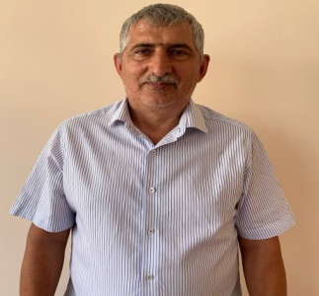 | Абдулаев Али Магомедарипович  Заместитель директора по УВР  e-mail-terechnaya@mail.ru  телефон 8-928-805-77-20
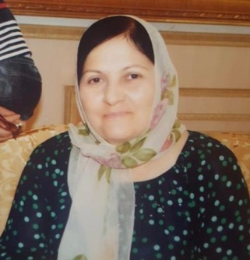 | Абдулазизова Тоат Абдуловна  Заместитель директора по УВР нач.кл  e-mail-toat.1956@mail.ru  телефон 8-922-678-56-52
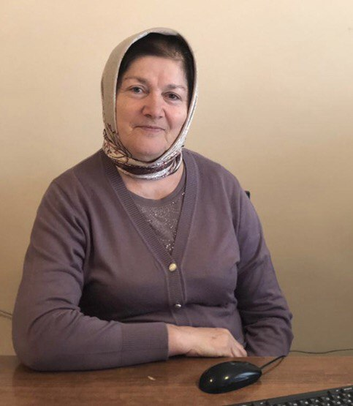 | Сурхаева Айна Абдулаевна  Заместитель директора по ВР  e-mail-aina151255@mail.ru  телефон 8-928-511-57-31
 | Сурхаева Джамиля Руслановна  Заместитель директора по безопасности  e-mail-dgadjieva1988@mail.ru  телефон 8-928-832-15-07
 | Хабибулаева Джамиля Хабибулаевна  Заместитель директора по НМР  e-mail-h.d.h@mail.ru  телефон 8-938-909-65-61
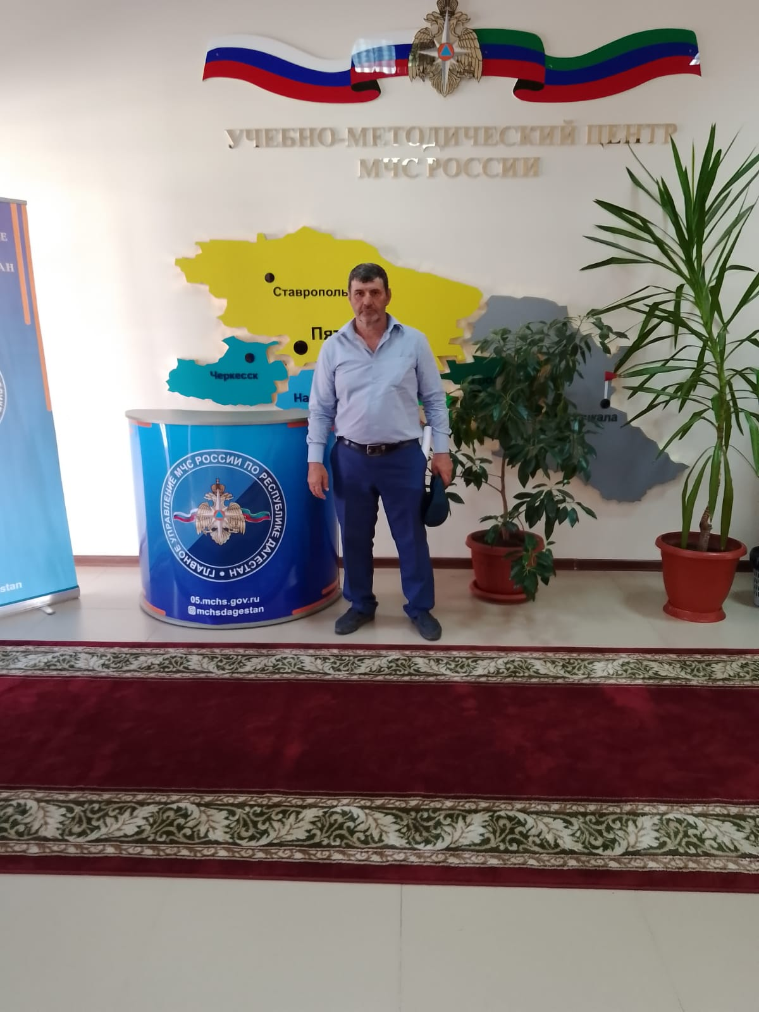 | Магомедов Шамил Алиевич  Заместитель директора по АХЧ  e-mail-magomedov041964@mail.ru  телефон 8-928-834-61-08

